C. R. A. L.  del GRUPPO BANCARIO MONTE DEI PASCHI DI SIENA  SIENA, Via dei Termini, 31 - Tel. 0577 / 552289  www.cralmontepaschi.it | 

SEZIONE BURRACO - Circolare n. 100/2024 Siena, 6 agosto 2024

A T U T T I I S O C I

TORNEO DI BURRACO E BRIDGE DI BENEFICENZA

La Sezione Burraco del CRAL e la Croce Rossa Italiana (Sezione di Siena) organizzano nel pomeriggio di DOMENICA 6 OTTOBRE 2024 - ore 15.30 i

TORNEI DI BURRACO e BRIDGE di BENEFICENZA

I Tornei si svolgeranno nei locali del CRAL in Via dei Termini n. 31.

Alle ore 15,30 avverrà la registrazione dei partecipanti e alle ore 16,00 inizieranno i giochi.

La quota di iscrizione è di Euro 20,00 a persona e l’intero ricavato verrà devoluto in beneficenza alla Croce Rossa Italiana – Sezione di Siena - per l’acquisto di beni e/o mezzi a fini solidali.

I nostri soci potranno isciversi ad uno dei due tornei a scelta, entro venerdì 4 ottobre 2024, inviando una e-mail all’indirizzo di posta elettronica eventi.crocerossa.siena@gmail.com oppure telefonando a SABINA D’ANGELO, al numero 338 9501520 o a DANIELA BUCALOSSI PASSETTI al numero 339 343 2814 (salvo esaurimento anticipato dei posti disponibili).

Cordiali saluti.

IL PRESIDENTE
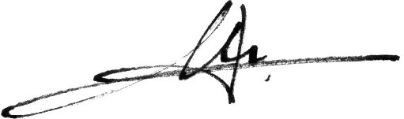

Durante la serata sarà attivo il servizio caffetteria, spritzeria e cocktail bar.

